**Национальный исследовательский университет**

**«МЭИ»**

**Институт радиотехники и электроники**

**Кафедра радиотехнических систем**

**Методы оптимального приема сигналов в аппаратуре потребителей СРНС**

Контрольная работа №5

ФИО студента: Жеребин В.Р._

Группа: ЭР-15-15____

Вариант №:_______3_______

Дата:___18.12.2019___

Подпись: _______________

ФИО преподавателя: Шатилов А.Ю.

Оценка: ___________

**Москва, 2019 г.**

**Дано**

Из д.з. №4:

$α=1 с^{-1}$– ширина спектра флуктуаций радиального ускорения;

$T=10 мс$– темп фильтрации, $T_{d}=0,2 мкс$– темп работы АЦП;

$ω_{0}=2π∙\left(1602 МГц\right)$– несущая частота (для пересчетов);

$ω_{п}=2π∙\left(2 МГц\right)$– промежуточная частота;

$σ_{α}=10 м/{с^{2}}$– среднеквадратическое ускорение;

$q_{c/{n_{0}}}={10}^{0.1∙\left(30 дБГц\right)}={10}^{3} \left[Гц\right]$– отношение мощности сигнала к спектральной плотности шума на входе приемника;

$c=3∙{10}^{8}м/{с^{2}}$– скорость света в свободном пространстве;

$S_{ξ}=2{σ_{α}}^{2}α{\left(\frac{ω_{0}}{c}\right)}^{2}=2∙{10}^{2}∙1∙{\left(\frac{2π∙1602∙{10}^{6}}{3∙{10}^{8}}\right)}^{2}=2,25×{10}^{5}$– спектральная плотность мощности формирующего шума;

${σ^{2}}_{ξ}=\frac{S_{ξ}}{2T}=\frac{2,25×{10}^{5}}{2∙10×{10}^{-3}}=1,126×{10}^{7}$– дисперсия формирующего шума;

$σ_{ζ}=0,5$– СКО формирующего шума;

$σ_{n}=\frac{a_{0}}{2\sqrt{q_{c/{n_{0}}}T_{d}}}=\frac{1}{2\sqrt{{10}^{3}∙0,2×{10}^{-6}}}=35,4$– СКО шума наблюдений.

Входная информация от инерциальной навигационной системы (ИНС):

$δ_{k}$– погрешность поддерживающего радиального ускорения от ИНС;

$δ_{k}=δ_{k-1}∙\left(1-α_{δ}T\right)+α_{δ}T∙χ_{k-1}$

$χ_{k-1}$– ДБГШ с дисперсией ${σ^{2}}_{χ}$;

$α_{δ}=0,1 с^{-1}$– ширина спектра флуктуаций погрешности ускорения;

$σ_{δ}=1 м/{с^{2}}$– СКО погрешности ускорения;

$S_{χ}=2{σ_{δ}}^{2}α_{δ}=2∙1^{2}∙0,1=0,2$– спектральная плотность мощности шума;

${σ^{2}}_{χ}=\frac{S_{χ}}{2T}=\frac{0,2}{2∙10×{10}^{-3}}=10$– дисперсия шума;

**Задание**

1. Провести синтез комплексного фильтра ФАП по модифицированному варианту комплексирования.

Изменим вектор состояний информационных параметров из д.з. №4

$$x_{k}={\left|\begin{matrix}\begin{matrix}a_{k} & φ_{k}\end{matrix} & \begin{matrix}Ω_{k} & δ_{k}\end{matrix}\end{matrix}\right|}^{T}$$

добавив $δ_{k}$– погрешность поддерживающего радиального ускорения от ИНС;

Ускорение частоты $ν_{k}$, которое определялось как СП: $ν_{k}=ν_{k-1}∙\left(1-αT\right)+αT∙ξ_{k-1}$*,* заменим на измерения радиального ускорения:

$$ν_{k}=γ_{k}-\frac{ω_{0}}{c}δ_{k}$$

С учетом измерений от ИНС уравнения динамики информационных параметров в дискретном виде:

$a_{k}=a_{k-1}+ζ_{k-1}T$*,*

$φ_{k}=φ_{k-1}+Ω_{k-1}T$*,*

$Ω_{k}=Ω_{k-1}+γ_{k-1}T-\frac{ω_{0}}{c}Tδ_{k-1}$,

$δ_{k}=δ_{k-1}∙\left(1-α_{δ}T\right)+α_{δ}T∙χ_{k-1}$*,*

$ζ_{k-1}, χ_{k-1}$, – ДБГШ с дисперсиями ${σ^{2}}_{ζ}$ и ${σ^{2}}_{χ}$ соответственно

Фильтруемый процесс представим в виде многомерного марковского процесса:

$$x_{k}=Fx_{k-1}+Gξ_{k-1}$$

С учетом уравнений динамики, выразим многомерные коэффициенты процесса:

$F=\left|\begin{matrix}\begin{matrix}1 & 0 \\ 0 & 1\end{matrix} & \begin{matrix}0 & 0 \\ T & 0\end{matrix} \\ \begin{matrix}0 & 0 \\ 0 & 0\end{matrix} & \begin{matrix}1 & -\frac{ω_{0}}{c}T \\ 0 & \left(1-α_{δ}T\right)\end{matrix}\end{matrix}\right|$, $G=\left|\begin{matrix}\begin{matrix}T & 0 \\ 0 & 0\end{matrix} \\ \begin{matrix}0 & 0 \\ 0 & α_{δ}T\end{matrix}\end{matrix}\right|$, $ξ_{k-1}=\left|\begin{matrix}ζ_{k-1} \\ χ_{k-1}\end{matrix}\right|$

Формирующие шумы амплитуды и фазы полагаем независимыми, следовательно:

$$D_{ξ}=M\left[ξ_{k}{ξ_{k-1}}^{T}\right]=\left|\begin{matrix}{σ^{2}}_{ζ} & 0 \\ 0 & {σ^{2}}_{χ}\end{matrix}\right|$$

Начальные условия изменяются:

$D_{0}=\left|\begin{matrix}\begin{matrix}{0,3}^{2} & 0 \\ 0 & π^{2}\end{matrix} & \begin{matrix}0 & 0 \\ 0 & 0\end{matrix} \\ \begin{matrix}0 & 0 \\ 0 & 0\end{matrix} & \begin{matrix}{\left(30 {рад}/с\right)}^{2} & 0 \\ 0 & {\left(1 м/{с^{2}}\right)}^{2}\end{matrix}\end{matrix}\right|$, $\left|\begin{matrix}\begin{matrix}a_{0} \\ φ_{0}\end{matrix} \\ \begin{matrix}Ω_{0} \\ δ_{0}\end{matrix}\end{matrix}\right|=\left|\begin{matrix}\begin{matrix}1 \\ π/{12}\end{matrix} \\ \begin{matrix}100 \\ 1\end{matrix}\end{matrix}\right|$, $\left|\begin{matrix}\begin{matrix}{\hat{a}}_{0} \\ {\hat{φ}}_{0}\end{matrix} \\ \begin{matrix}{\hat{Ω}}_{0} \\ {\hat{δ}}_{0}\end{matrix}\end{matrix}\right|=\left|\begin{matrix}\begin{matrix}0,5 \\ 0\end{matrix} \\ \begin{matrix}0 \\ 0\end{matrix}\end{matrix}\right|$

Амплитуда моделируется ступенькой:

$$a_{k}=\left\{\begin{matrix}1, при t_{k}<5 с; \\ 0,5, при t_{k}≥5 с.\end{matrix}\right.$$

Все остальное остается без изменений из д.з. №4.

1. Графики временных зависимостей для ошибок фильтрации фазы

* мгновенной ошибки фильтрации фазы: $ε_{φ}\left(t_{k}\right)={\hat{φ}}_{k}-φ_{k}$;
* предельные границы ошибок фильтрации фазы по уровню 3σ (по оценкам матрицы дисперсий фильтра $D_{x,k}$):

$$+3\sqrt{D_{22}\left(t_{k}\right)}, -3\sqrt{D_{22}\left(t_{k}\right)}, t=0…10 с$$

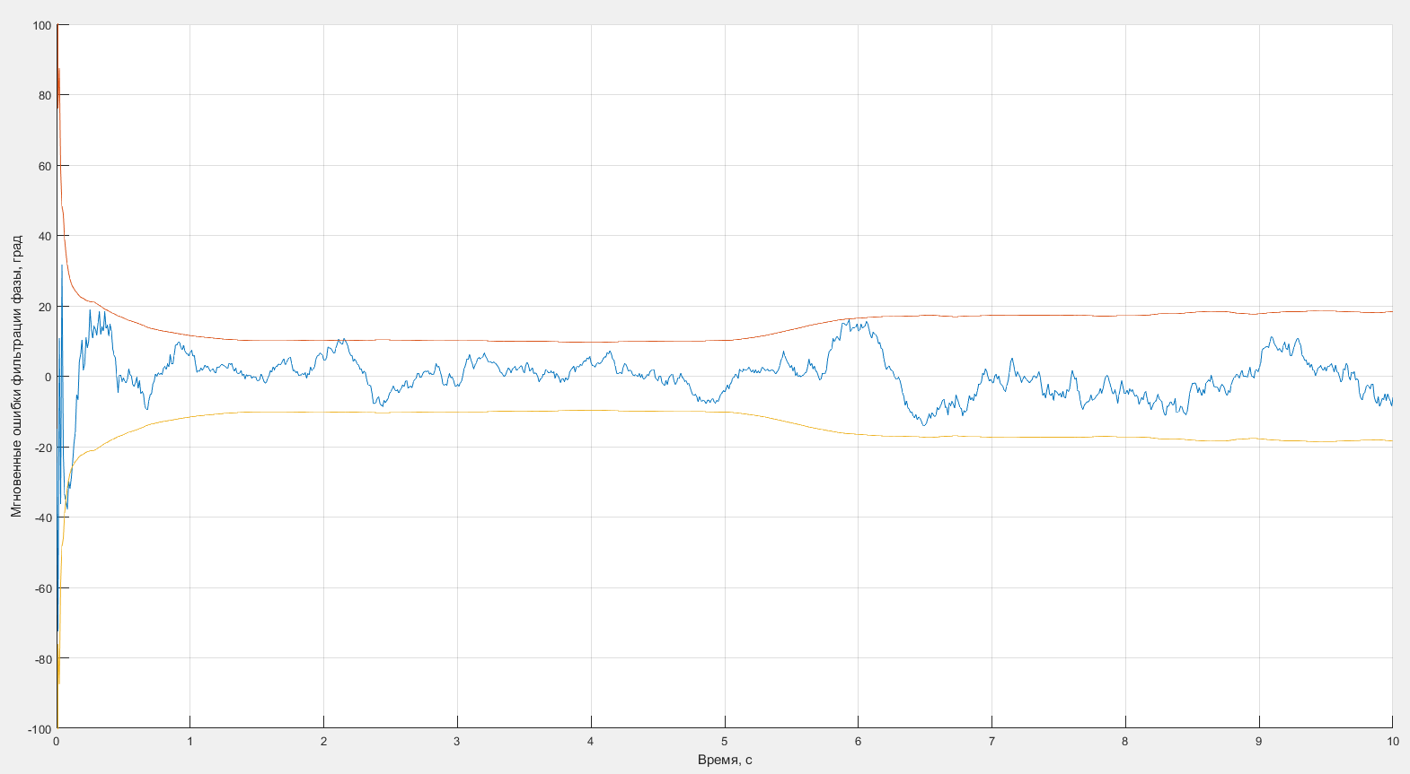

*Рис.1. График временных зависимостей для ошибок фильтрации фазы*

1. Построить на одном графике реализацию истинного радиального ускорения $ν_{k}∙\frac{c}{ω_{0}}$ и погрешности измерений радиального ускорения от ИНС $δ_{k}$

Так как радиальное ускорение определяется как $ν_{k}=γ_{k}-\frac{ω_{0}}{c}δ_{k}$, то истинное радиальное ускорение $ν_{k}∙\frac{c}{ω_{0}}=γ_{k}\frac{c}{ω_{0}}-δ_{k}$

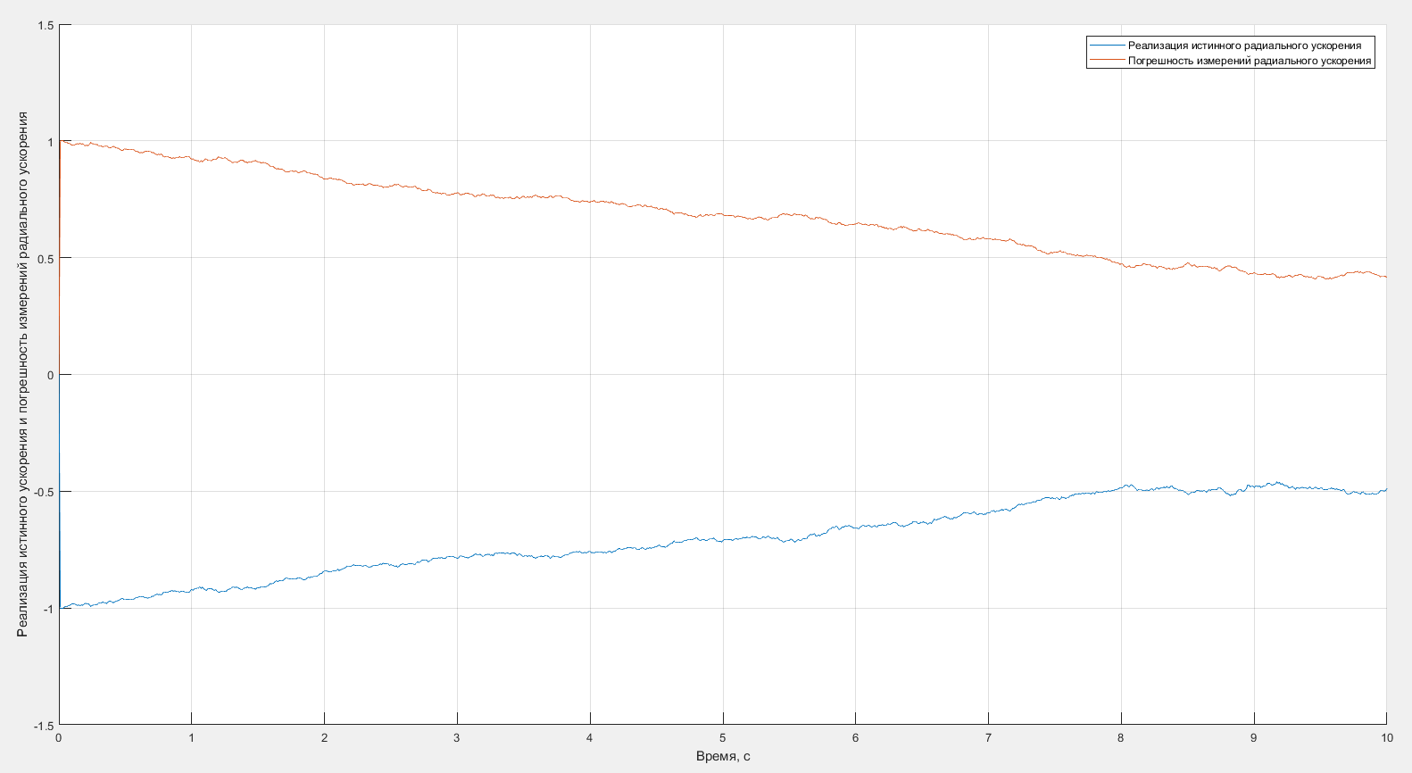

*Рис.2. Графики реализации истинного радиального ускорения и погрешности измерений радиального ускорения*

1. Выяснить, как и во сколько раз изменилась дисперсия ошибки фазы $D_{22}$ по сравнению с д.з.№4 в установившемся режиме до и после скачка амплитуды

Сведем значения дисперсии ошибки фазы $D_{22}$ для указанных случаев в таблицу:

*Таблица 1. Дисперсии ошибки фазы $D_{22}$*

|  |  |  |  |
| --- | --- | --- | --- |
|  | $D_{22}$ (без поддержки от ИНС – д.з. №4) | $D_{22}$ (с поддержкой от ИНС – д.з. №5) | Разница, раз |
| До скачка амплитуды | 24 | 10,29 | 2,33 |
| После скачка амплитуды | 37,06 | 17,21 | 2,15 |

Дисперсия ошибки фазы $D_{22}$ в установившемся режиме для компенсированного фильтра с поддержкой от ИНС уменьшилась в среднем в 2,24 раза, относительно фильтра без поддержки от ИНС.

1. Рассчитать выигрыш в помехоустойчивости:

Будем считать, что информационным параметром является фаза сигнала, тогда помехоустойчивость будет связана с дисперсией $D_{22}$. Зная разницу дисперсий, рассчитаем выигрыш в помехоустойчивости:

$$∆=10\log_{10}\left(\frac{D_{22} (без поддержки от ИНС – д.з. №4)}{D_{22} (с поддержкой от ИНС – д.з. №5)}\right)=10\log_{10}\left(2,24\right)=3,5 дБ$$

Выигрыш в помехоустойчивости при использовании фильтра с поддержкой от ИНС составляет в среднем 3,5 дБ.

**Приложение**

**Листинг программы MATLAB**

close all; clear all; clc;

format long

%% Параметры

% От НАП:

T = 10e-3;

Td = 0.2e-6;

N = T/Td;

t_start = 0;

t_stop = 10;

t = t_start:T:t_stop;

td = t_start:Td:t_stop;

q_dB = 30;

q = 10^(q_dB/10);

alpha = 1;

sigma_alpha = 10;

c = 3e8;

f0 = 1602e6;

omega0 = 2*pi*f0;

fp = 2e3;

omegap = 2*pi*fp;

% От ИНС

alpha_delta = 0.1;

sigma_delta = 1;

gamma = 0;

%% Шум от ИНС:

S_chi = 2*sigma_delta^2*alpha_delta;

D_chi = S_chi/(2*T);

%% Шум наблюдений

a0 = 1;

sigma_n = a0/(2*sqrt(q*Td));

D_n = sigma_n^2;

%% Формирующий шум

S_xi = 2*sigma_alpha^2*alpha*(omega0/c)^2;

D_xi = S_xi/(2*T);

D_zeta = 0.5^2;

%% Коэффициенты фильтра

F = [1 0 0 0;

0 1 T 0;

0 0 1 -(omega0/c)*T;

0 0 0 1-alpha_delta*T];

G = [T 0;

0 0;

0 0;

0 alpha_delta*T];

C = [1 0 0 0;

0 1 0 0];

D_f = [D_zeta 0;

0 D_chi];

%% Начальные условия

x = [1; pi/12; 100; 1];

D = [.3^2 0 0 0;

0 pi^2 0 0;

0 0 34^2 0;

0 0 0 1^2];

xf = [.5; 0; 0; 0];

%% Выделение памяти и начальные приближения

a = nan(size(t)); a(1) = x(1);

phi = nan(size(t)); phi(1) = x(2);

OMEGA = nan(size(t)); OMEGA(1) = x(3);

a_extr = nan(size(t)); a_extr(1) = 0;

phi_extr = nan(size(t)); phi_extr(1) = 0;

OMEGA_extr = nan(size(t)); OMEGA_extr(1) = 0;

D22 = nan(size(t)); D22(1) = D(2,2);

for k = 2:length(t)

x = F*x + G*randn(1,1)*sqrt([D_zeta; D_chi]); %% Марковский СП

x(3) = x(3) + gamma*T;

a(k) = x(1);

phi(k) = x(2);

OMEGA(k) = x(3);

delta(k) = x(4);

v_true(k) = gamma*(c/omega0) - x(4);

gamma = gamma + randn(1,1)*sqrt(0.0001*k*T); %% Винеровский СП

%% экстраполяция

xf = F*xf;

D = F*D*F' + G*D_f*G';

W = N/(2*D_n)*[1 0;

0 xf(1)^2];

a_extr(k) = xf(1);

phi_extr(k) = xf(2);

OMEGA_extr(k) = xf(3);

%% Дискриминация

for i = 1:N

i_m = (k-2)*N+i;

if i_m*Td <= 5

ai = 1;

else

ai = 0.5;

end

y = ai*cos(omegap*i_m*Td + phi(k)) + randn(1,1)*sigma_n;

I(i) = y*cos(omegap*i_m*Td + phi_extr(k));

Q(i) = y*sin(omegap*i_m*Td + phi_extr(k));

end

U_d1 = sum(I) * (1/D_n) - (xf(1)*N)/(2*D_n);

U_d2 = -sum(Q) * (xf(1)/D_n);

u_d = [U_d1; U_d2];

%% Оценка

D = inv(inv(D) + C'*W*C);

xf = xf + D*C'*u_d;

D22(k) = D(2,2);

end

epsilon_phi = (phi_extr - phi);

figure(1);

hold on, grid on;

plot(t, epsilon_phi*180/pi, t, [3*sqrt(D22); -3*sqrt(D22)]*180/pi)

ylim([-100 100]);

xlabel("Время, с");

ylabel("Мгновенные ошибки фильтрации фазы, град");

figure(2);

hold on, grid on;

plot(t, v_true, t, delta)

xlabel("Время, с");

ylabel("Реализация истинного ускорения и погрешность измерений радиального ускорения");